FASE 3 — Modelamiento de Machine Learning

Proyecto de Minería de Datos · SNIES (Educación Superior de Colombia)

1. Resumen ejecutivo
A partir del dataset de features de la Fase 2 (8.805 registros IES–año, 2000–2024) se construyeron dos modelos complementarios de Machine Learning que generan valor directo para los stakeholders del sistema de educación superior:
- Modelo supervisado (regresión): predice la tasa de graduación de una IES a partir de su perfil operativo. El mejor algoritmo (Random Forest) alcanza R² = 0,33 y RMSE = 0,076 en un holdout de años recientes (2023–2024), superando al baseline.
- Modelo no supervisado (clustering): segmenta las 323 IES activas en 3 arquetipos operativos claramente diferenciados (Silhouette = 0,45).

2. Enfoque elegido y preparación de datos
Se eligió un enfoque combinado (permitido por la rúbrica): cada modelo responde una pregunta de negocio distinta de la Fase 1.
Enfoque | Pregunta de negocio | Algoritmos | Métrica
Supervisado (regresión) | ¿Qué variables predicen la tasa de graduación? | Regresión Lineal · Random Forest · Gradient Boosting | RMSE, MAE, R²
No supervisado (clustering) | ¿Cómo se segmentan las IES por perfil operativo? | KMeans · Agglomerative · DBSCAN | Silhouette

Decisiones de preparación documentadas
- Normalización de departamento: se unificaron mayúsculas/acentos ("Bogotá D.C." vs "BOGOTA D.C") reduciendo ~84 valores crudos a ~39 reales.
- sector / caracter excluidos como predictores: solo el ~5% de los registros los tienen en la fuente SNIES. Se conservan únicamente como descriptor cualitativo.
- Filtro temporal: solo 2018–2024 (graduados consistentes; 2017 tiene un dato de carga anómalo).
- Filtro de outliers del objetivo: se descartaron las filas con tasa_graduacion > 1 (físicamente imposibles).
- Transformación logarítmica de variables de tamaño muy sesgadas (matriculados, docentes).
- Manejo de faltantes: imputación por mediana (robusta a outliers); encoding one-hot del departamento; escalado estándar solo para la Regresión Lineal.
- Sin fuga de información: se excluyó graduados (numerador del objetivo) de los predictores.

3. Modelo A — Predicción de la tasa de graduación
Variable objetivo: tasa_graduacion = graduados / matriculados.

Comparación de los 3 algoritmos (holdout)

Modelo | CV R² (5-fold) | R² train | R² holdout | RMSE holdout | MAE holdout | Brecha (overfit)
Random Forest ✅ | 0,31 | 0,48 | 0,33 | 0,076 | 0,050 | +0,16
Gradient Boosting | 0,31 | 0,59 | 0,25 | 0,080 | 0,055 | +0,35
Regresión Lineal | 0,09 | 0,18 | 0,19 | 0,083 | 0,053 | −0,01

Baseline (predecir la media): RMSE = 0,093. Los tres modelos lo superan
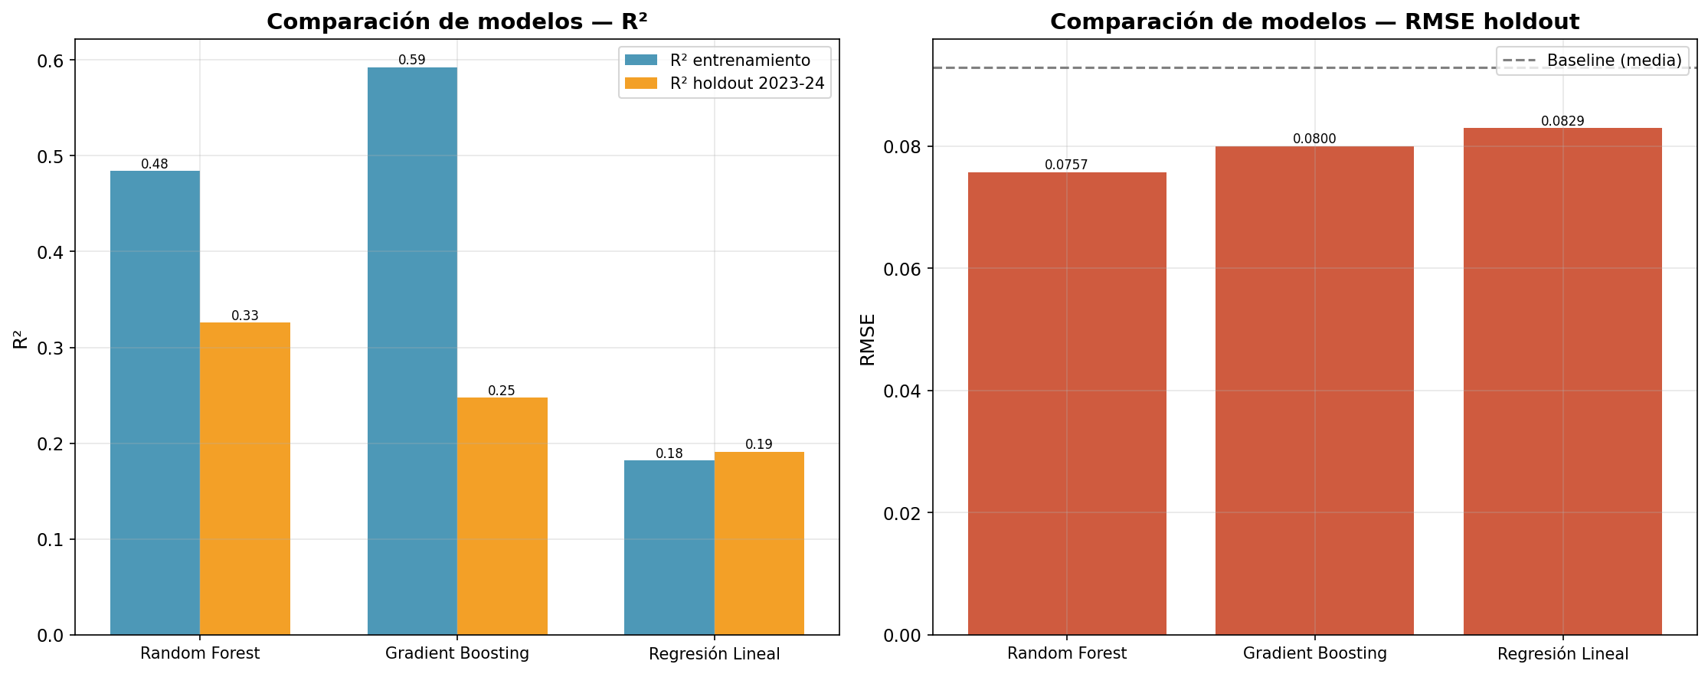
Comparación de modelos
Justificación de la selección: Random Forest logra el mayor R² en holdout y el menor RMSE. Gradient Boosting, pese a la regularización, sobreajusta más y generaliza peor. La Regresión Lineal es estable pero solo captura relaciones lineales.

Importancia de variables (permutación sobre holdout)
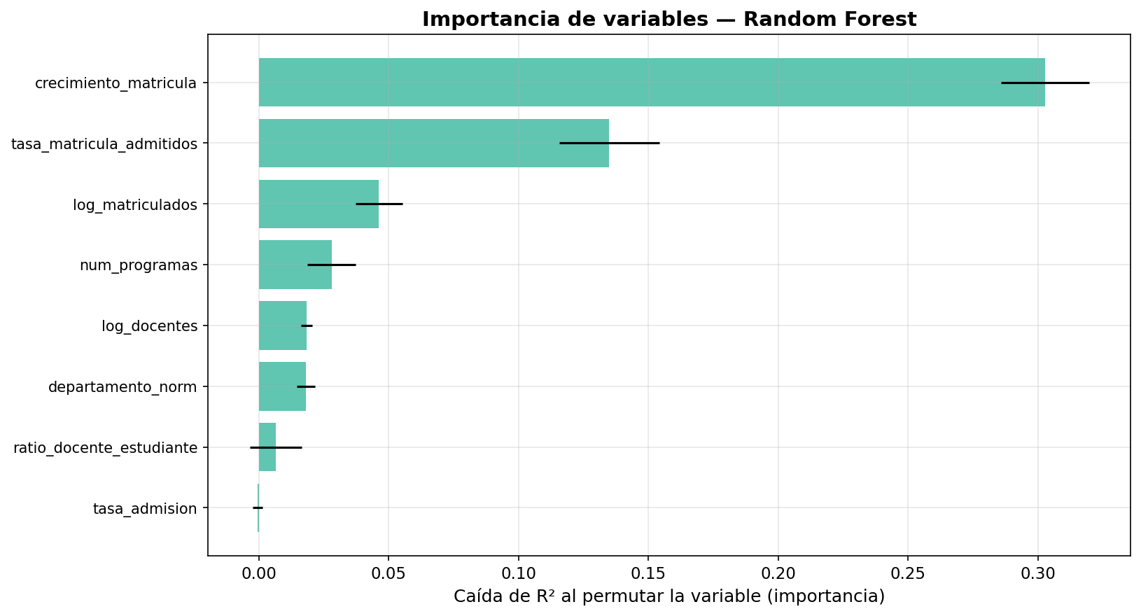
Importancia de variables
- Crecimiento_matricula (la más predictiva): las IES en expansión acelerada muestran tasas de graduación más bajas; las que decrecen, más altas. Es una dinámica de cohorte, no una relación causal.
- Tasa_matricula_admitidos (conversión admitido a matriculado): refleja la solidez del embudo de matrícula.
- Ratio_docente_estudiante: aporta de forma moderada — más dotación docente se asocia a mayor graduación, pero no es el único factor.

4. Modelo B — Segmentación de IES por perfil operativo

Se construyó un perfil estable por IES (promedio 2022–2024) con 4 variables estandarizadas: tamaño (log_matriculados), intensidad docente (ratio_docente_estudiante), eficiencia de salida (tasa_graduacion) y amplitud de oferta (num_programas).

Selección del número de clústeres
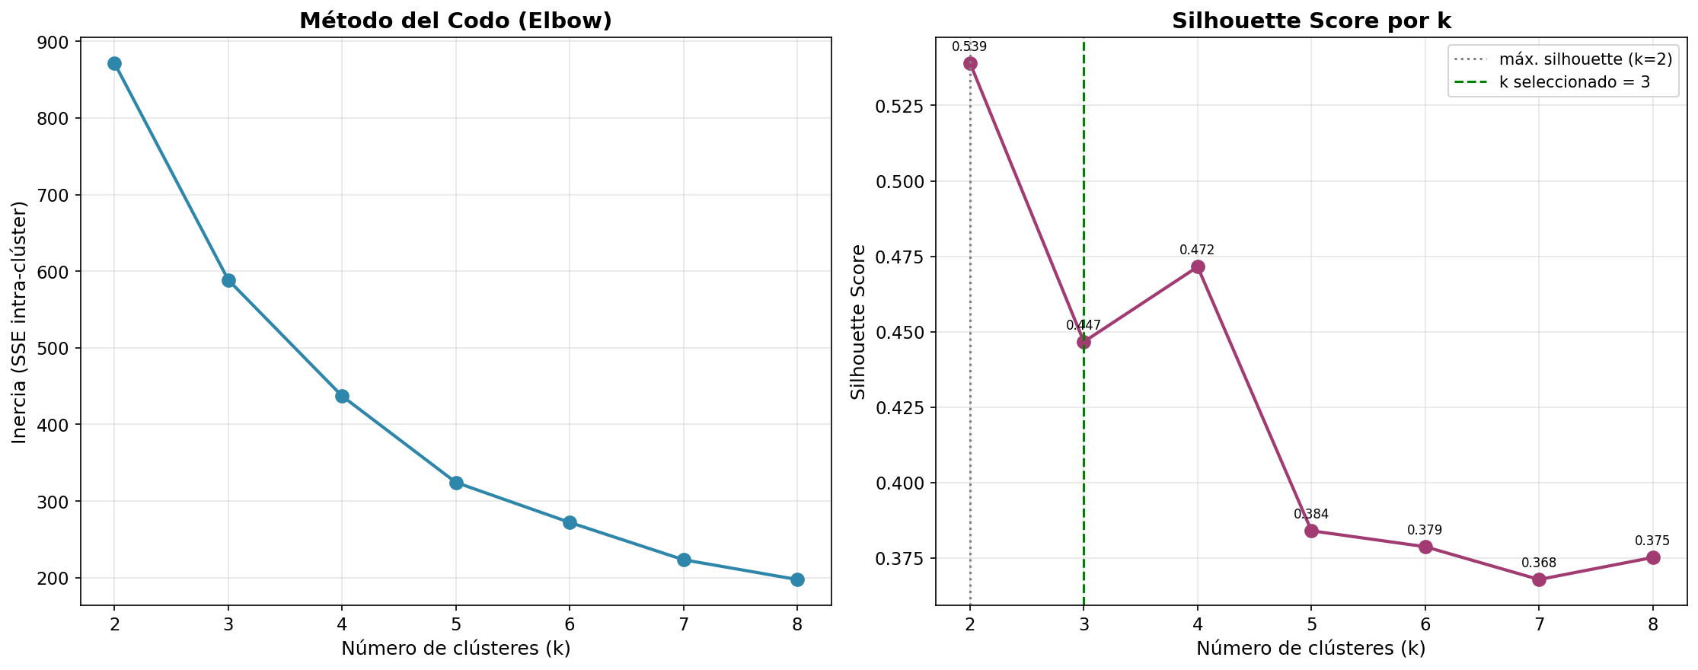
Elbow y Silhouette
El silhouette es máximo en k=2, pero ese corte solo aísla unas pocas micro-IES. Se eligió k=3 (coincide con el codo de la inercia) por producir arquetipos accionables. KMeans se seleccionó sobre Agglomerative y DBSCAN: este último logra mayor silhouette pero descarta 15 IES como "ruido" y colapsa a 2 grupos, mientras KMeans asigna todas las IES.

Los 3 arquetipos de IES

Arquetipo | Nº IES | Matrícula (mediana) | Docentes | Ratio docente/est. | Tasa graduación | Programas
Mega-masivas | 68 | ~31.300 | 2.488 | 0,077 | 0,117 | 133
Medianas tradicionales | 226 | ~4.650 | 314 | 0,082 | 0,119 | 25
Pequeñas especializadas | 29 | ~130 | 43 | 0,450 | 0,311 | 5

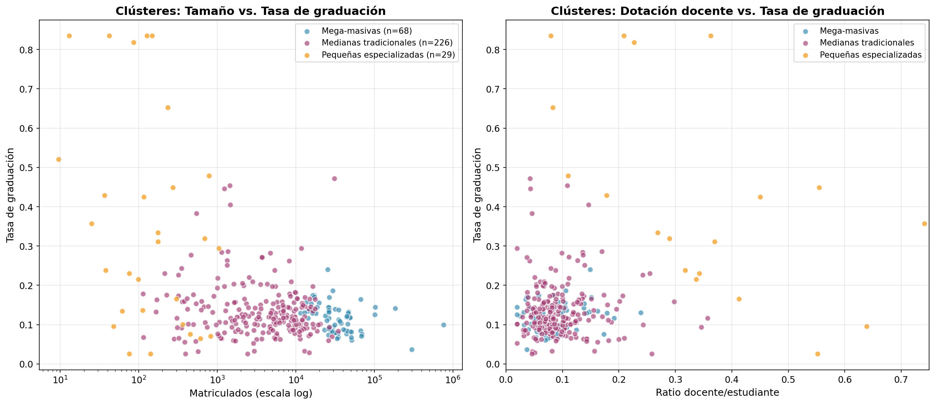
Clústeres scatter
Hallazgo: las *Pequeñas especializadas* tienen 5× más docentes por estudiante y una tasa de graduación ≈2,6× mayor que las *Mega-masivas*. Ejemplos de mega-masivas: SENA, UNAD, Minuto de Dios. Las medianas tradicionales (la mayoría del sistema, 226 IES) son el grupo objetivo natural para políticas de mejora.

5. Insights para los stakeholders
- Ministerio de Educación (MEN): existe un grupo de 29 IES con tasas de graduación 2,6× superiores al promedio, sostenidas por dotación docente intensiva. El fortalecimiento docente es una palanca de eficiencia, especialmente en las 226 IES medianas y las 68 masivas.
- Rectores de IES: la conversión de admitido a matriculado y la dinámica de crecimiento son señales tempranas más fuertes que el tamaño. Una IES en expansión acelerada debe anticipar una caída transitoria de su tasa de graduación (efecto cohorte) y planear capacidad docente.
- ICETEX / gobernaciones: la segmentación permite focalizar recursos por arquetipo en lugar de tratar a todas las IES por igual.
- Estudiantes y aspirantes: las IES pequeñas y especializadas muestran, en promedio, mayor eficiencia de graduación — un criterio adicional de elección.

6. Validación, limitaciones y supuestos

Validación (overfitting): para Random Forest la validación cruzada (0,31) coincide con el holdout (0,33), confirmando generalización estable a años no vistos (2023–2024). La brecha train–holdout es propia del algoritmo, pero la coincidencia CV≈holdout es la señal real de robustez.
Limitaciones:
- sector / caracter disponibles en solo ~5% de los registros → excluidos; con esa metadata el modelo probablemente mejoraría.
- R² ≈ 0,33 → poder predictivo moderado: la tasa de graduación depende también de factores no medidos (deserción, calidad académica, becas, tipo de programa). El modelo sirve para priorizar y comparar, no para predicción exacta.
- tasa_graduacion es una proxy anual; matriculados es un *stock* acumulado, no solo nuevos → interpretar como eficiencia relativa.
- El clustering usa el promedio 2022–2024; cambios estructurales muy recientes podrían no reflejarse aún.
Supuesto principal: la relación features → graduación es estable en el tiempo (validado con el holdout, pero podría cambiar ante reformas del sistema).

